Instructie Poster met eigen foto - Beeld plaatsen in ppt bestand
Stap 1: Open het bestand A4/A3_Poster_Eigen foto_Ik doe het ook voor jou_2024_DvdBHV
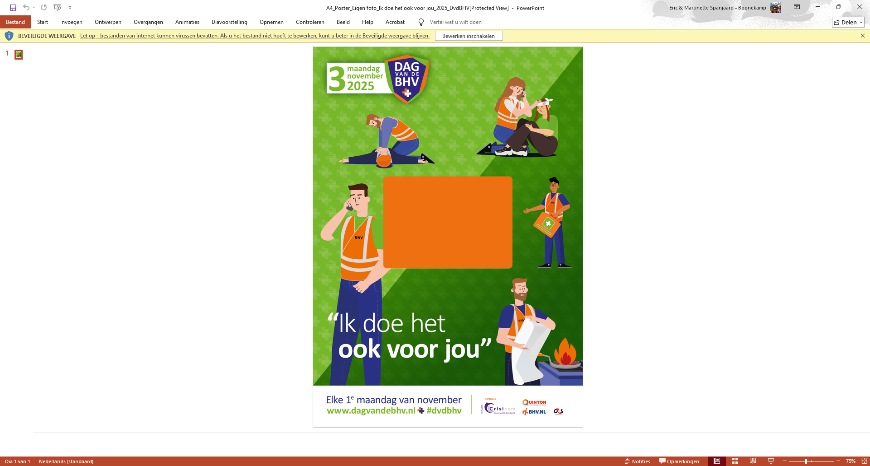
Stap 2: Klik op de gele balk boven in het beeld: Bewerken inschakelen
Stap 3: Schuif het poster-deel van de afbeelding opzij.
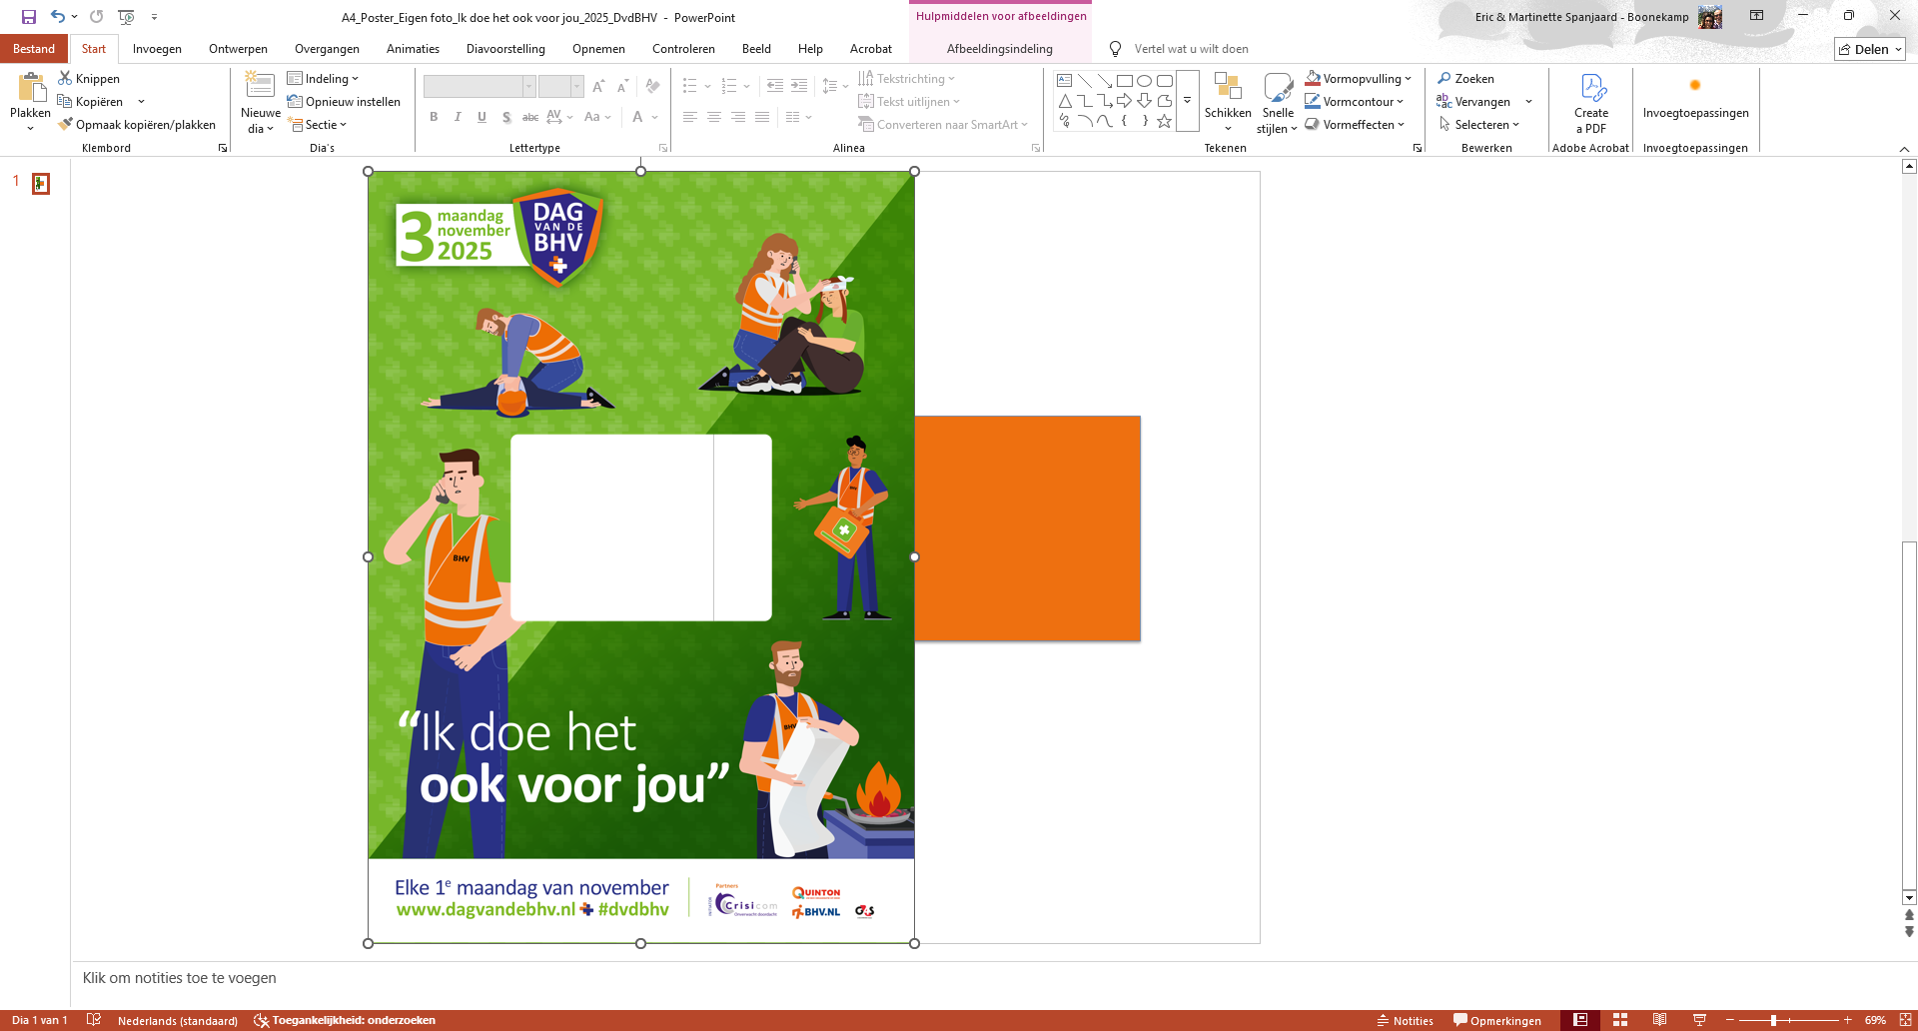
Stap 3: Plaats over/op het oranje vlak je eigen foto: Kies hiervoor via Invoegen > Afbeelding > Afbeelding uit bestand

Stap 4: Schuif de poster terug over de geplaatste foto.
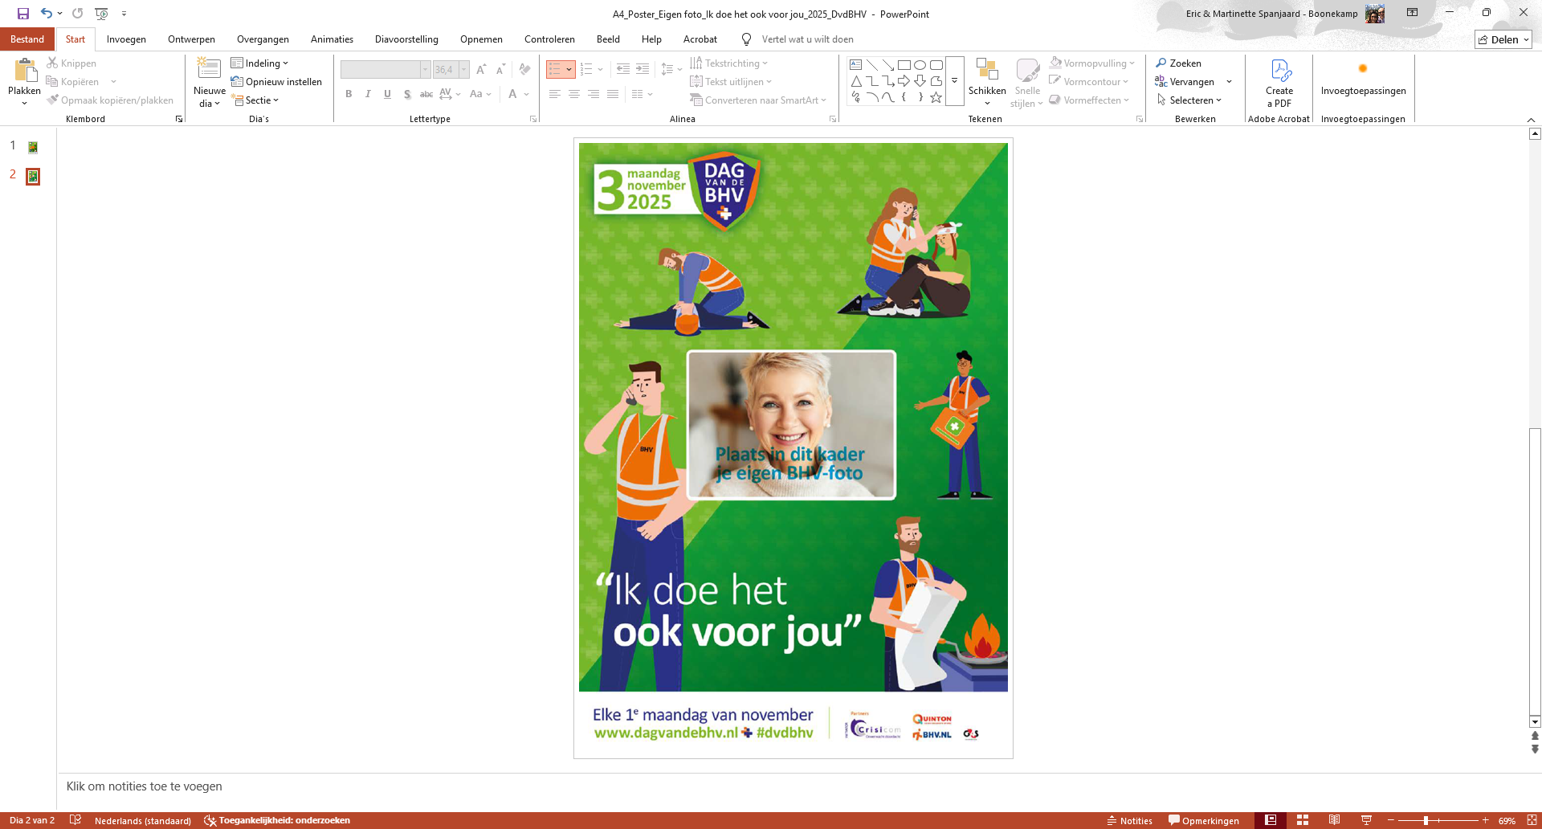
Werkt dit niet? Selecteer dan de poster en klik schikken naar voorgrond aan.
